Presseinformation

Telezentrisches F-Theta-Objektiv mit großer Apertur

Qioptiq, ein Tochterunternehmen von Excelitas Technologies, hat ein neues telezentrisches F-Theta-Objektiv für grüne Laserquellen mit einer großen effektiven Brennweite von 250 mm entwickelt, das für große Laserstrahldurchmesser, große Arbeitsabstände und große Scanfelder geeignet ist. Das High-End-Quarzobjektiv aus der Baureihe LINOS F-Theta-Ronar hat einen maximalen Telezentriefehler von < 0,5°. Die Eintrittsapertur beträgt max. 14 mm. Das Objektiv ist für einen Arbeitsabstand von 375 mm optimiert und bearbeitet Scanfelder bis 69 x 69 mm² hochgenau – mit einem Spotdurchmesser von 17 bis 18 µm. Dies ist das erste Standard-F-Theta-Objektiv, das auf Basis einer FEM-Simulation optimiert wurde. Dies sichert eine lange Lebensdauer bei gleichbleibender Qualität im anspruchsvollen industriellen Umfeld. Das Objektiv eignet sich für Hochleistungs- sowie Kurz- und Ultrakurzpulsanwendungen im Wellenlängenbereich 515 – 540 nm. Applikationen umfassen zum Beispiel das Bohren von Leiterplatten mit ps- und fs-Lasern und die Laserbearbeitung nicht-eisenhaltiger Metalle (z. B. Kupfer): Laserschweißen und -schneiden ebenso wie 3-D-Druck. Der Einsatz von Quarzlinsen und das von Qioptiq entwickelte breitbandige, winkeloptimierte und in der Serie überwachte Low-Absorption-Coating sorgen für eine hohe Laserzerstörschwelle, langanhaltende optische Stabilität mit minimaler thermischer Fokusverschiebung und minimale Reflexions- und Absorptionswerte. Das F-Theta-Objektiv hat ein M85x1-Gewinde. Zum Lieferumfang gehört ein austauschbares beschichtetes Schutzglas aus Quarzglas.
Mehr Informationen: https://www.qioptiq-shop.com/Neue-Produkte/F-Theta-Ronar-Objektive-515-540-532-nm.html

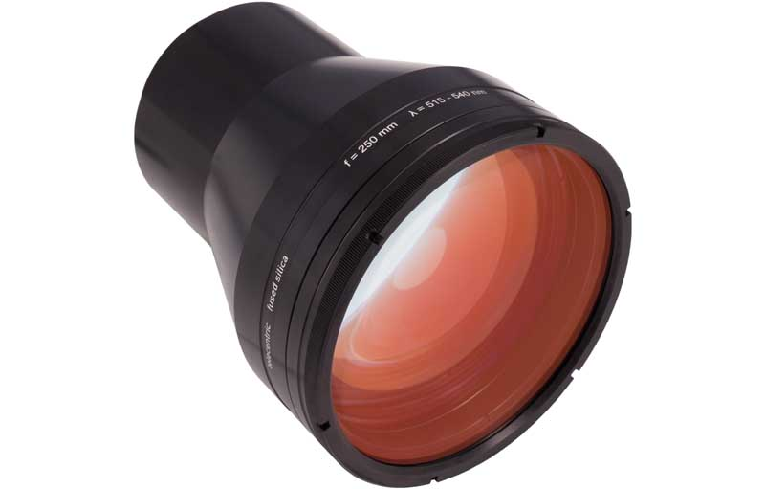
Bild: Das telezentrische F-Theta-Objektiv eignet sich für Kurz- und Ultrakurzpulsanwendungen mit großen Laserstrahldurchmessern

Bilder: | linos_f-theta_ronar_515_nm | Zeichen: | 1575
Dateiname: | DEpm_2020_10-06_f-theta-telezentr_250mm | Datum: | 08.10.2020
Tags: | 3 - OL - Lsr Mtrl Proc | gii ID: | 202007015

Über Excelitas Technologies

Excelitas Technologies® Corp. ist ein weltweit technologisch führender Anbieter innovativer, leistungsstarker und marktorientierter Photonik-Lösungen. Sie werden hohen Anforderungen in den Bereichen Beleuchtung, Detektion sowie optische Technologie gerecht und tragen damit entscheidend zu Kundenerfolgen auf unterschiedlichsten Zielmärkten bei – von biomedizinischer Technologie über Forschungslabore, Sicherheit und Schutz, Konsumgüter, Halbleiter, Energie und Umwelt, industrielle Sensorik und Bildgebung bis hin zu Verteidigung und Luft- und Raumfahrt. Nach dem Erwerb von Qioptiq im Jahr 2013 beschäftigt Excelitas Technologies heute rund 7000 Mitarbeiter in Nordamerika, Europa und Asien, die sich für Kunden in aller Welt engagieren. Bleiben Sie auf Facebook, LinkedIn und Twitter mit Excelitas in Verbindung.

Kontakt:  Excelitas Technologies Corp.  Oliver Neutert  Marketingmanager EMEA und Asien-Pazifik  Feldkirchen (bei München)  Tel.: +49 (0) 89-255458-965  E-Mail: oliver.neutert@excelitas.com  Internet: www.excelitas.com | gii die Presse-Agentur GmbH  Immanuelkirchstraße 12  10405 Berlin  Tel.: +49 (0) 30-538965-0  E-Mail: info@gii.de  Internet: www.gii.de

